Fiche signalétique :Chanet Colombier – div 06 Nouvel objet (2014) OBJET no 049
Localisation  coord.: X: 555’250  ………..Y : 202’900  Commune : Colombier (NE)  division 06  surface (a) 40 a  altitude : 550 m  exposition : Sud-Est  mm/an 900 mm  pente % : plat  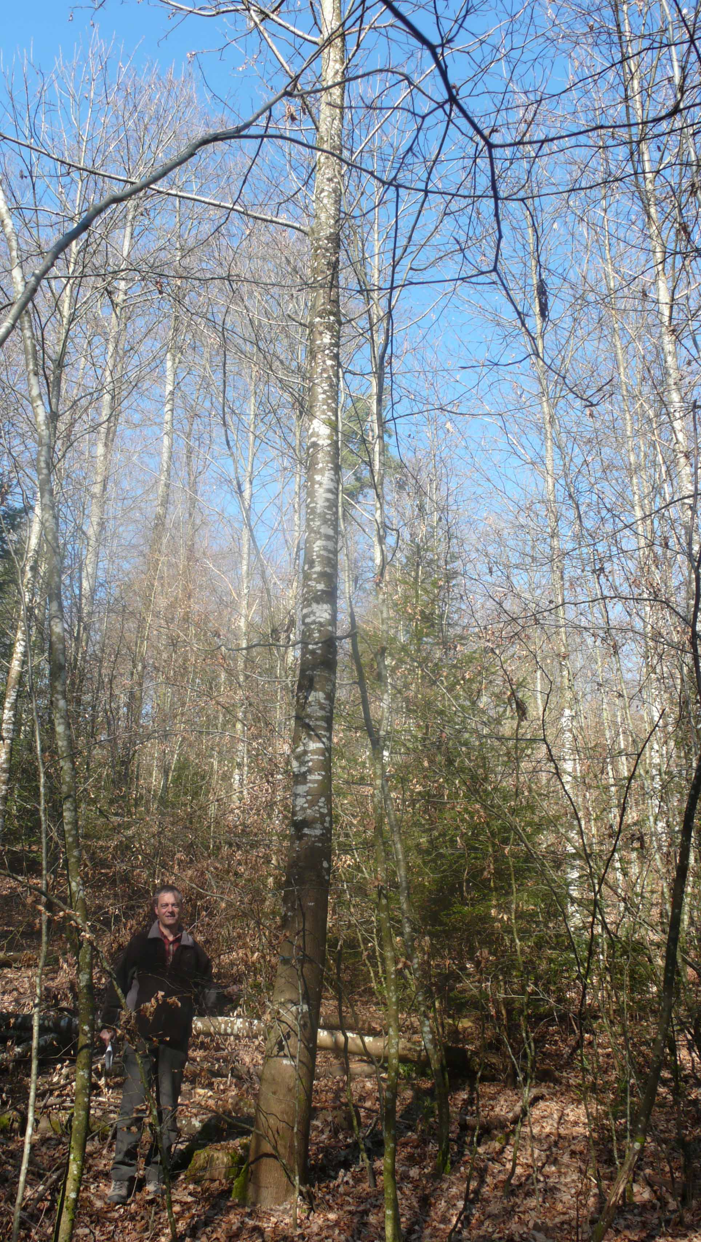  assoc. végétale EK | 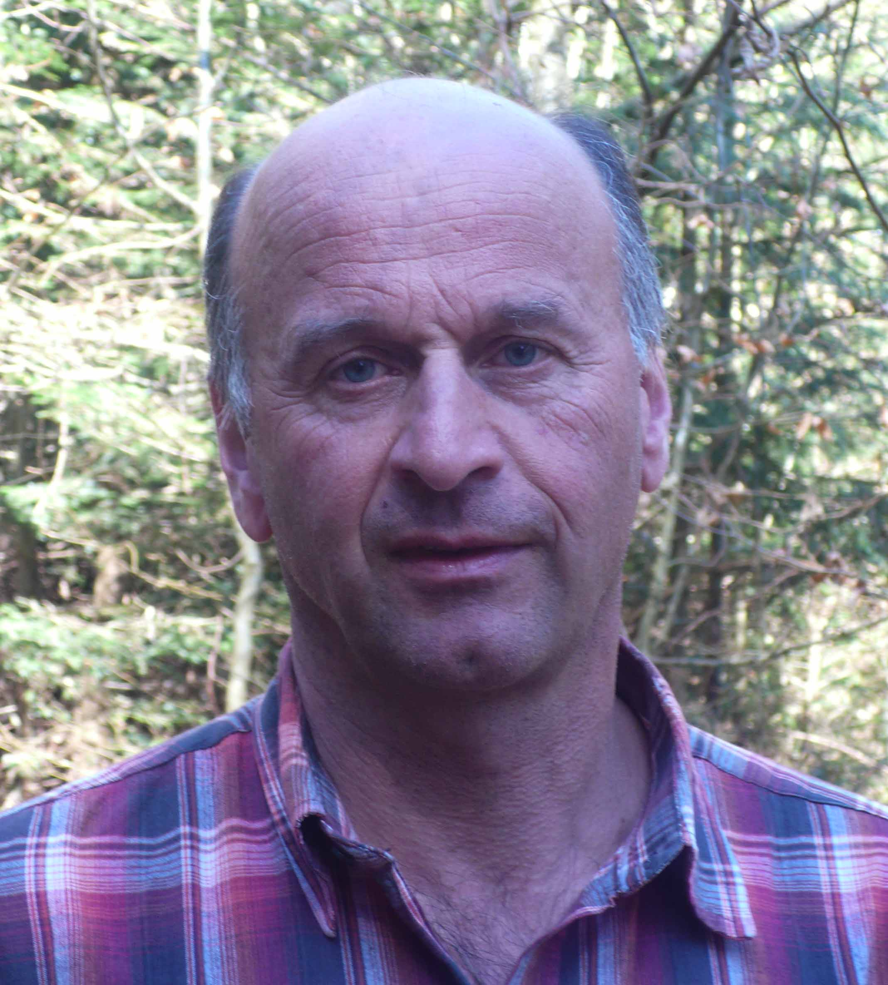  Sylviculteur  Jean-Pierre Rausis  forestier de cantonnement  Tél. 079-250’02’61  Le Burkli,  2019 Chambrelien  email :  jean-pierre.rausis@ne.ch
Spécificité propre au réseau: Châtaigniers – érables sycomore et planes
Technique/méthode sylvicole: sylviculture d’arbres, culture dynamique des arbres de place ; dégagement individuel
Données du peuplement/objet (en mars 2014)
Peupl. principal : stade développement, âge  Après des coupes d’abri (dès 1989 – 2002), régénération naturelle lente sous abri partiel ; actuellement stade de la jeune futaie ; âge 20 – 25 ans ; couvert fermé et coupe faite en 2013  Peuplement accessoire : hêtre , tilleul  Origine | Genre/degré /forme du mélange (en %, abrév.)  strate sup: 80châtaignier – 15érables – 5 tilleul  strate moy.: hêtre – chât – ér –  strate inf.: herbages  Différentiation sociologique des essences
  essence | nat. | artific. | origine
  Châtaignier | X |  | locale
  Erables | X |  | locales
  Tilleul grdes feuilles ( ?) | X |  | locales
  essence | Chât | érables | tilleul
  prédominant
  dominant | X | X
  codominant | X | X | X
  dominé |  |  | X
  surcimé
Sylviculture
Objectif et principes culturaux  production de billes de pied propres, élaguées à min. 6m ; révolution courte et croissance rapide en fonction larges houppiers  But de composition  90%châtaigniers – 10% autres essences (ti, ér)  Mesures | Suite „mesures  Remarques : la population ramasse les châtaignes  observation de chancres isolés au pied  parcelle d’exercice pour les apprentis / élèves
  Date | interventions
  1989 | Coupes d’abri jusqu’en 2002
  1990 | Lutte contre ronce, régulation mélange 28h 28h
  1992 | Soins culturaux, mélange 35h
  1994 | Soins culturaux 16h
  1996 | Soins culturaux 10h
  1998 | Soins culturaux, régulation mélange 20h
  2002 | Dégagement arbres de place 14h
  2005 | Dégagement arbres de place 9h
  2009 | Dégagement arbres de place 8h
  Date | interventions
  2013 | Dégagement arbres de place 12h

Sujets témoin mesurés (objet no 049)
no | essence | âge | allure | Ø | circ. | H_{tot} | H_{pied} | date
31 | châtaignier | 22 | Co-dominant |  | 85 | 16 | 4 | 17.03.14
39 | châtaignier | 22 | Dominant, très vital |  | 88 | 18 | 4 | 17.03.14
119 | châtaignier | 22 | Dominant, houppier bien dégagé |  | 89 | 18 | 4 | 17.03.14
105 | ér-plane | 22 | Dominant en bordure peuplement |  | 78 | 16 | 4 | 17.03.14

Localisation des sujets témoin (schématiquement)

Nord

Localisation sur plan „lidar“ par encore en ma possession

Informations supplémentaires
→ géo-références sur plan ???
→ inventaire ………… des …. arbres (arbres de place et les autres)
→ autres rapports ( ?)

